ŠABLONA III/2
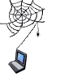
Inovace a zkvalitnění výuky prostřednictvím digitálních technologií
PRACOVNÍ LIST č.7
Tématický okruh: Základní ovládací prvky prohlížeče Microsoft Explorer.
Učivo: Potíže při práci s prohlížečem
Datum: 7.4.2011

☼ ÚKOL č.1
- Najděte a prohlédněte si stránky zábavního parku LEGOLAND.
- V libovolném programu vytvoř leták, který bude obsahovat tyto informace:
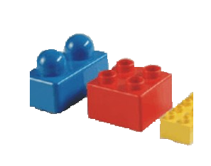
  - Co je to LEGOLAND?
  - Kdo LEGOLAND založil?
  - Z čeho se LEGOLAND postavil?
  - Místa, kde všude je LEGOLAND postaven?
  - Libovolné zajímavosti z LEGOLANDU
Celý leták bude tvořit jen jednu stranu papíru, hotovou práci vytiskni a vlep do sešitu

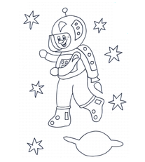
☼ ÚKOL č.2
- Najdi fotografie prvního člověka ve Vesmíru – J. Gagarina
- Prvního člověka na Měsíci - N. Armstronga,
- Prvního číňana ve Vesmíru – Jang Li-weje,
- prvního našeho kosmonauta V. Remka.
- Fotografie ulož
- Z uložených fotografií vytvoř zajímavého plakátu na téma LETY DO VESMÍRU

Pokud budeš mít při řešení jakýkoli dotaz obrať se na učitele

